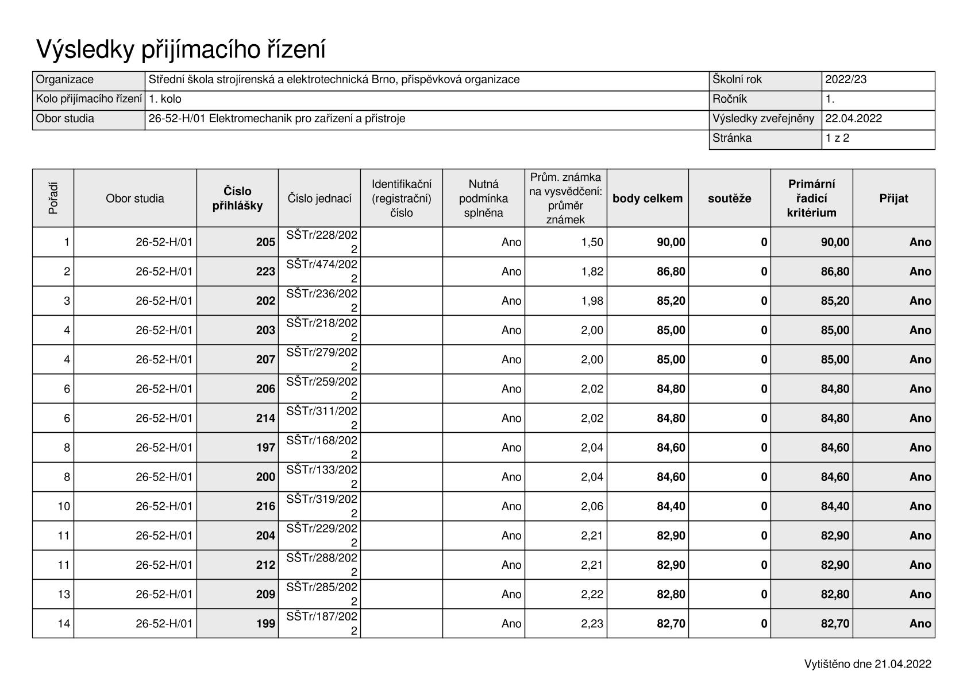

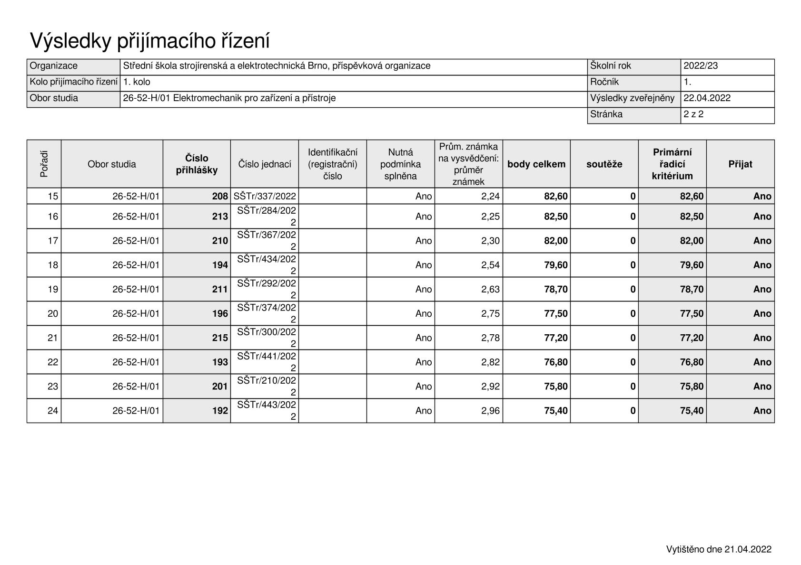

**POUČENÍ**

Svůj úmysl vzdělávat se na naší škole, potvrdí uchazeč nebo zákonný zástupce nezletilého uchazeče odevzdáním zápisového lístku řediteli školy, který rozhodl o jeho přijetí ke vzdělávání, a to nejpozději do 10 pracovních dnů ode dne oznámení rozhodnutí.

Neodevzdáním zápisového lístku v zákonem stanovené lhůtě, zanikají posledním dnem výše uvedené lhůty právní účinky rozhodnutí   
o přijetí uchazeče ke vzdělávání v této střední škole. Zápisový lístek může uchazeč uplatnit pouze jednou.

Ing. Roman Moliš  
 ředitel školy

V Brně dne 22. dubna 2022